Valeur cible
Limite de TE_{A} inférieure
Valeur cible - TE_{A}
Valeur cible +TE_{A}
Limite de TE_{A} supérieure

Instructions : Pour chaque problème, calcule les limites inférieure et supérieure de TE_{A} avec les informations fournies. Complétez les schémas.
- Pourcentage (%) La CLIA TE_{A} pour le chlorure est la Valeur cible ± 5 %.

 | Matériel de contrôle qualité | Valeur cible | TE_{A} en unités | Limite de TE_{A} inférieure | Limite de TE_{A} supérieure
Chlorure | Niveau I | 100 mmol/L
Chlorure | Niveau II | 120 mmol/L

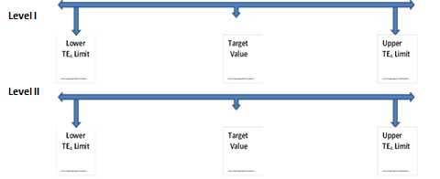

- Limite de concentration absolue La CLIA TEA pour le potassium est la Valeur cible ± 0,5 mmol/L.

 | Matériel de contrôle qualité | Valeur cible | TE_{A} en unités | Limite de TE_{A} inférieure | Limite de TE_{A} supérieure
Potassium | Niveau I | 3,5 mmol/L
Potassium | Niveau II | 5,8 mmol/L

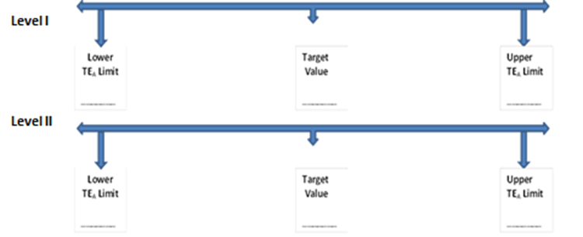

- Répartition d'un groupe d'enquête La CLIA TE_{A} pour la TSH est la Valeur cible ± 3SD.
Résultats de la dernière enquête TSH. Les valeurs sont indiquées en mU/L, sauf indication contraire.
Échantillon | Moyenne | SD | %CV
C-1 | 0,6 | 0,05 | 8,3 %
C-2 | 1,0 | 0,08 | 8,0%
C-3 | 1,2 | 0,08 | 6,7 %
C-4 | 3,0 | 0,26 | 8,7 %
C-5 | 4,2 | 0,33 | 7,9 %

 | Matériel de contrôle qualité | Valeur cible | TE_{A} en unités | Limite de TE_{A} inférieure | Limite de TE_{A} supérieure
TSH | Niveau I | 0,90 mU/L
TSH | Niveau II | 4,50 mU/L

- Combinaison d'exigences, de pourcentage et d'unités de concentration absolue (pour les concentrations plus faibles)
La CLIA TE_{A} pour le glucose est la Valeur cible ± 0,3 mmol/L ou ± 10 %, selon la valeur la plus élevée.

 | Matériel de contrôle qualité | Valeur cible | TE_{A} en unités | Limite de TE_{A} inférieure | Limite de TE_{A} supérieure
Glucose | Niveau I | 2,78 mmol/L
Glucose | Niveau II | 5,72 mmol/L

- Il n'y a pas de limite de TE_{A} publiée, vous décidez d'utiliser un rapport d'enquête récent pour CD ₄ et de multiplier le %CV médian du groupe de pairs par un facteur de 3.

Résultats de la dernière enquête CD ₄. Les valeurs sont indiquées en cellules/uL, sauf indication contraire.

Échantillon | Moyenne | SD | %CV
C-1 | 287,5 | 21,0 | 7,3%
C-2 | 850,1 | 41,6 | 4,9%
C-3 | 61,0 | 4,1 | 6,7 %
C-4 | 771,4 | 40,1 | 5,2%
C-5 | 162,0 | 9,7 | 6,0%

CD4 | Matériel de contrôle qualité | Valeur cible | TE_{A} en unités | Limite de TE_{A} inférieure | Limite de TE_{A} supérieure
CD4 | Niveau I | 50 cellules/µL
CD4 | Niveau II | 200 cellules/µL
CD4 | Niveau III | 700 cellules/µL

